ОТЧЕТ
ЗА ДЕЙНОСТТА НА НЧ „ПРОСВЕТА-1910”-СЕЛО ТЕНЕВО,
ОБЩИНА „ „ТУНДЖА”
ЗА ПЕРИОДА 1.1.2019- 31.12.2019

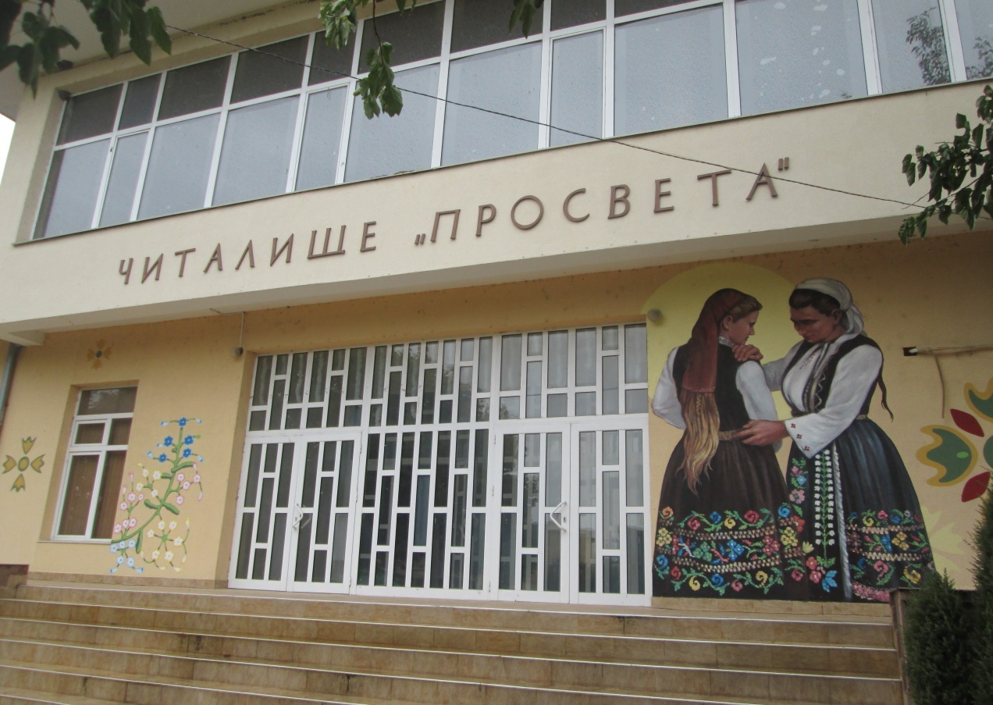

Уважаеми гости,
Уважаеми членове на читалището ни,
Доброволци и приятели на читалището,
Стъпка по стъпка, повече от 100 години читалище „Просвета 1910“ преодолява предизвикателствата на времето, за да се утвърди като съвременна институция в новите условия. Възрожденските традиции се изпълват с ново съдържание. Читалището търси своето място в бъдещето, с нов облик, с използване на съвременни и модерни средства, базирайки цялостната дейност на новаторство, професионализъм и нетрадиционни форми на изяви.

В пътеката на времето успяхме да прелистим още 365 дни, които изпълнихме с културно съдържание, базирайки своята културна политика в отговор на търсенията на местната общност и през 2019 година. Време, което се опитахме да изпълним със съдържание и подобаващо да отговорим с културен продукт пред местната общност на нейните празници и трудови делници.
Във времето, читалището ни е доказало, че пази местните традиции, учи се от настоящето, и не изпуска иновация като част от времето в което живеем, и което много интензивно се променя. Всеки ден от нашата работа е втъкал в себе си търсене и налагане на идеи, които съвпадат със стратегическите задачи на нашата институция.
Читалище с всяка изминала година, доказва правото си на стожер на културния живот в селото. Тук при нас времето минава белязано от местния и национален културни календари .За нас истината е там, където е родовата памет, където са традициите, където са хората, защото без история няма народ, без празници няма култура, а без култура няма нация.
Уважаеми членове и гости на читалище „Просвета 1910”,
основните приоритети в работата на Настоятелството и през 2019г бяха насочени към обогатяване на културния живот в селото и за удовлетворяване потребностите на населението чрез:

- съхранение и развитие на традициите на българския фолклор и развитие на любителското творчество сред деца и възрастни

- поддържане на библиотечната и информационна дейност

- осигуряване на достъп до информация и комуникация

- възпитаване и утвърждаване на националното самосъзнание и културната идентичност

- поддържане на читалищната база в добро състояние.

В работата на Настоятелството приоритет имаше развитието на творчеството сред подрастващото поколение, целесъобразното използване на финансовите средства и организиране на дейности по изпълнение на заложените в културния календар изяви. Членовете на Настоятелството работиха с отговорност и всеотдайност през отчетния период.
И ако трябва да сглобим пъзела ,то основните парчета от нашият културен живот ще изглеждат ето по този начин

И сега нека се опитаме, да анализираме и отчетем своята дейност за изминалата година:
Библиотечната дейност на читалището и през 2019 година продължи в изпълнение на основните й задачи: библиотеката да работи, в съответствие с призванието си да създава връзки между хората и информацията в динамиката на ежедневието и да дава достъп до четене и информираност на своите потребители-деца и възрастни.

Библиотечният фонд наброява 18828 библиотечни единици.През годината са набавени 174 тома, главно художествена литература .Книгите за закупени чрез реализацията на проект „Българските библиотеки-съвременни центрове за четене“ на МК.Стойността на проекта е…. лева. За 2019 г. са регистрирани общо 133 читатели от тях до 14 години са 70. Заети за дома са 4597 книги. Извършени са услуги на граждани за сканиране на документи и прехвърлянето им на преносим носител, или изпращането им по електронна поща, сканиране на статии от книги, периодични издания, сканиране на материали .Оказвана е помощ на желаещи в търсене на работа, изготвяне на документи за кандидатстване и др. В библиотеката целогодишно се организираха тематични витрини. Създадена е страница във Фейсбук ,която текущо ще отразява цялостната дейност на читалището.В библиотеката може да се използва интернет ,безплатно за потребители.Културно - образователната дейност в читалищната библиотеката през 2019 година бе насочена основно към популяризиране многобройните и богати възможности на библиотеката, целящи привличане на нови читатели, приобщаване на децата към книгата и обогатяване културния живот в селото.

И през 2019 библиотеката при Читалището работи така,че да дава достъп на читателите до библиотечния фонд и в удобно за тях време, и да се ползва безплатен интернет за читатели който се заплаща от читалището. Книжният фонд се поддържа в добро състояние съгласно нормативната уредба за поддържане и подреждане на библиотечните колекции .Библиотеката разполага с читалня, в която читателите ползват речници,периодични издания и др.литература,компютър.
Към библиотеката по проект е обзаведена и работи „Детска игротека“. Целта е ранното приобщаване на децата към четенето. Идеята е в игра и забавления, да приучим децата, към знания и търсене на информация
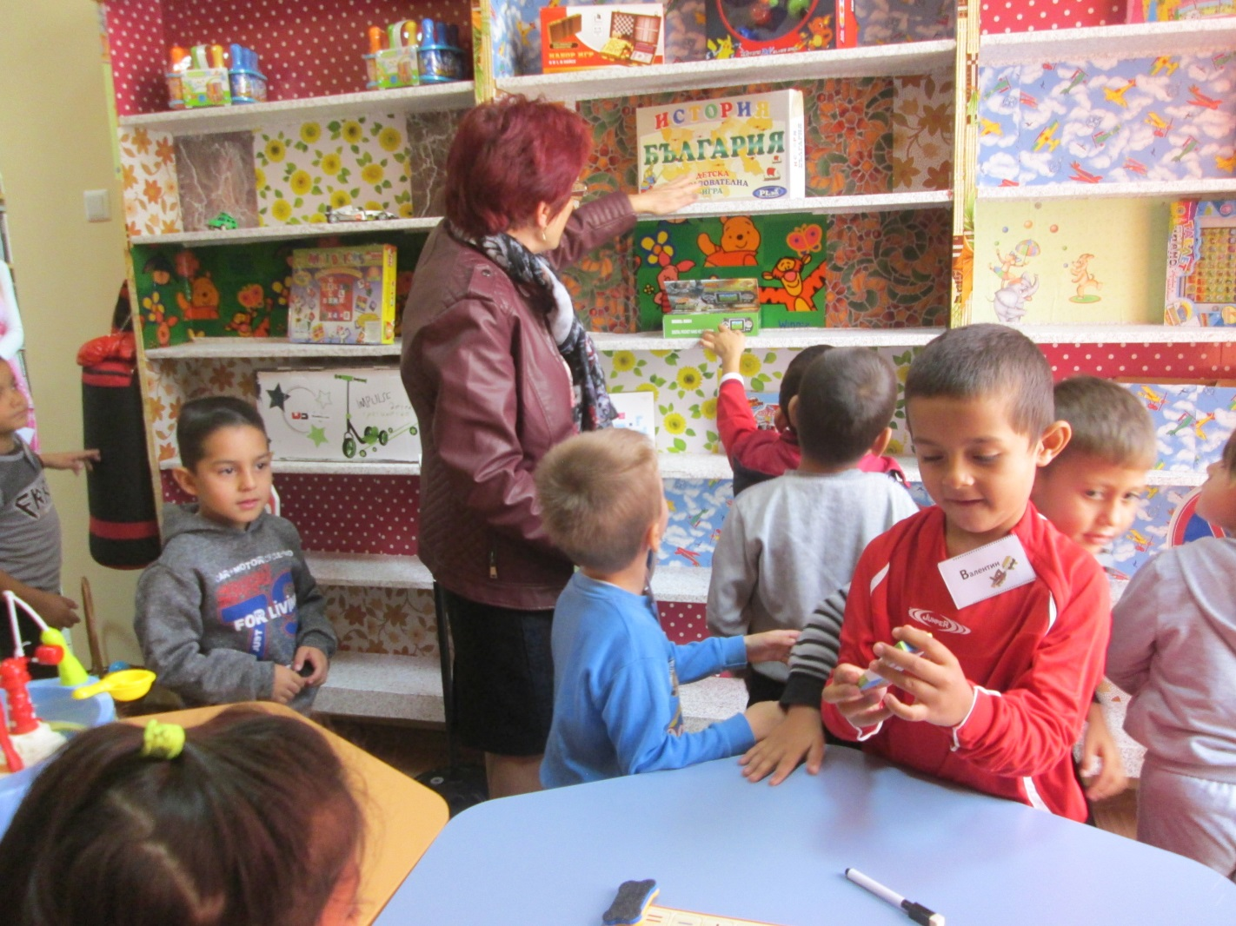

Библиотека при НЧ” Просвета 1910”е регистрирана и вписана в Регистър на обществените библиотеки .

За да се запази това ниво ,тъй като животът е много динамичен е необходимо да се подобри материално-техническата база на библиотеката ,която като цяло е добра,но няма нормални условия за работа и дейност на библиотеката ни през студените зимни месеци.
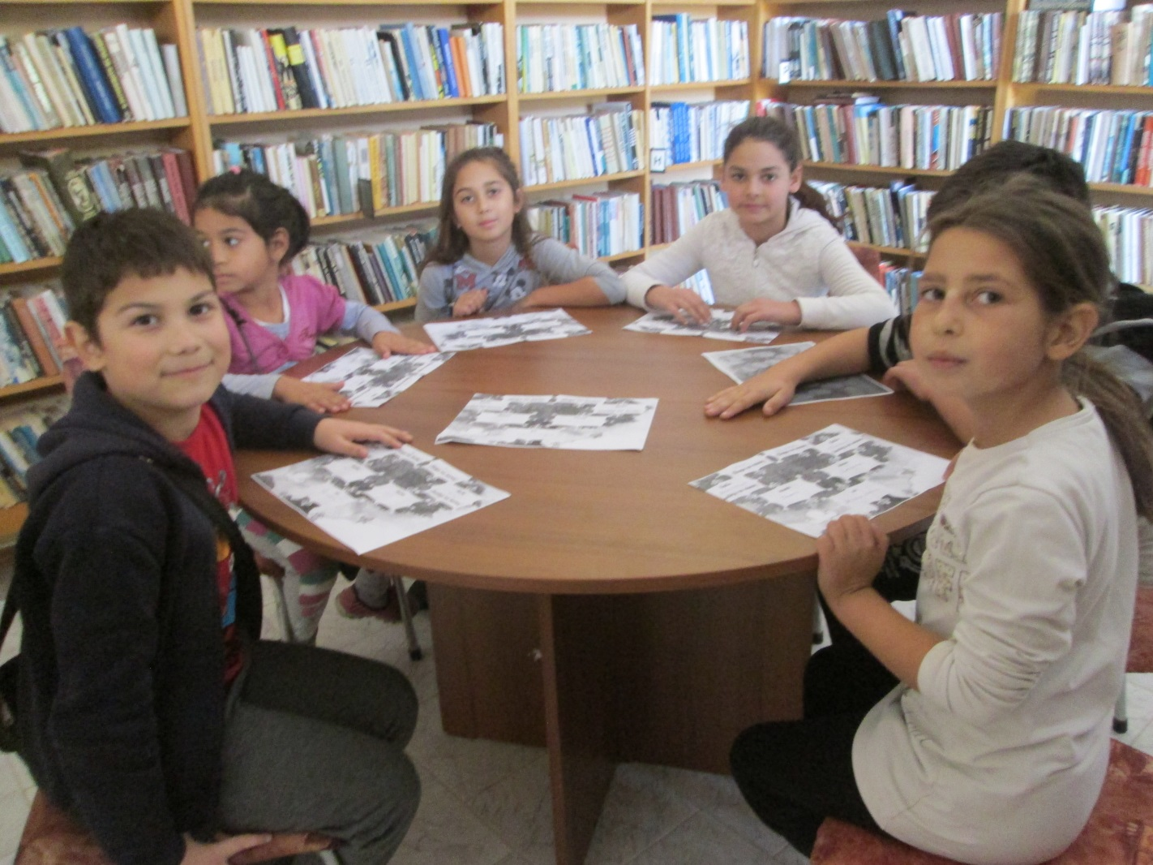

Важно място в развитието на читалищната ни дейност, е развитието и обогатяването на любителското художествено творчество за деца и възрастни. Групата за автентичен фолклор върви достойно по пътя на своето развитие, и е получила много престижни награди от Национални и регионални фестивали и събори. Групата е изпяла е много песни от различни етнографски области на България. Тя има огромен принос в обогатяване на дейността на читалището в последните години. Към момента се състои от 12 жени, с които Нели Ройдева работи усърдно и с много позитивна енергия. Под нейно ръководство те участваха в:

-Концерт на читалището за Коледа
-Общински преглед на песенното самодейно изкуство „Хоро се вие, песен се пее“
-Празник на Тенево
-Великденско хоро
- Международен фолклорен празник „От Цветница до Гергьовден“
-Фолклорният празник „Модата се мени, фолклорът остава“
-Националният фолклорен празник „С песните на Тодор Кожухаров“, Хасково
- И още много изяви, съпътстващи местни празници от културния календар на читалището

Настоятелството благодари на жените от групата и нейния художествен ръководител,които подхождат с ум и разум ,за да може този самодеен колектив да продължи и работи в атмосфера на взаимна разбирателство.Добрата координация с ръководството на пенсионерския клуб по отношение на Групата за обработен фолклор през годините доказва тезата,че съединението прави силата.

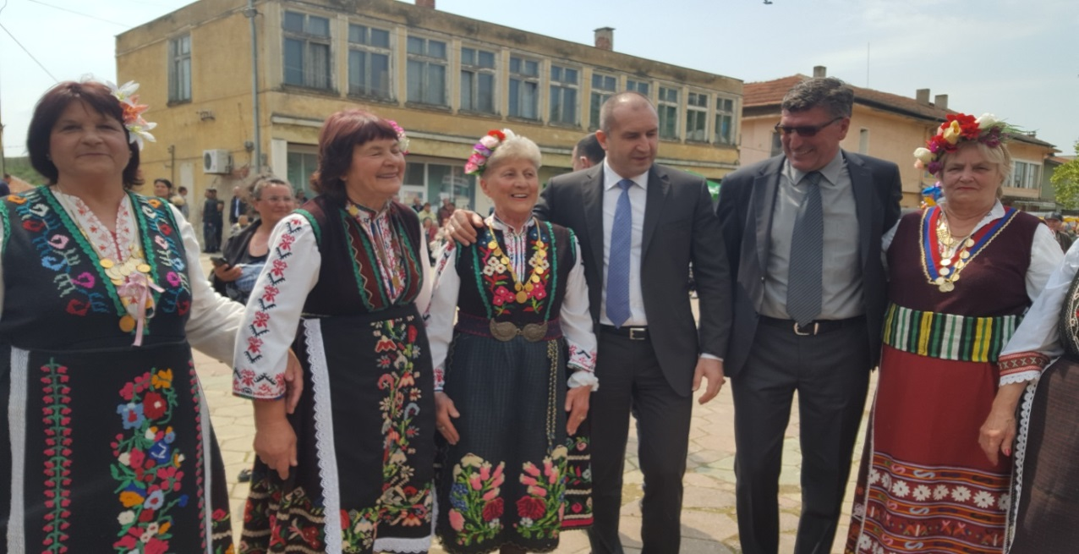

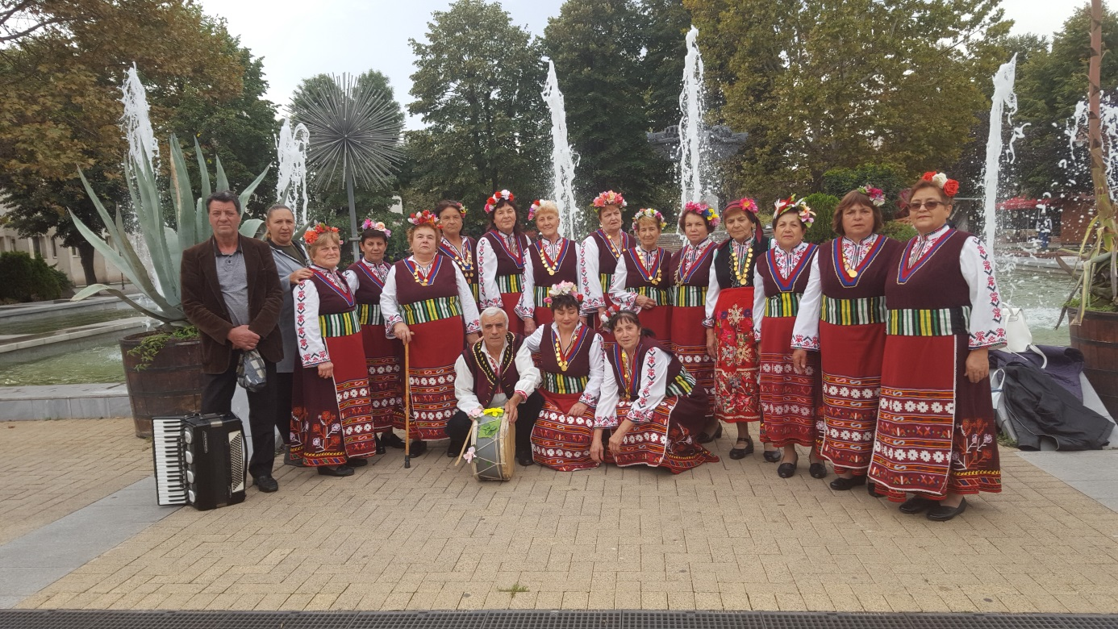
И през последната години основно място в развитието на художествената самодейност на читалището има нашият Младежки танцов състав „Пандъклийчета2006“ с изяви , които са гордост на читалището, предвид високите отличия, които са си извоювали момичетата ни под ръководството на Диана Динев. Те имаха своите изяви на сцената на читалището ни, и в още много фолклорни празници и фестивали:

- -Национален ученически фестивала „Родило се преродило“
- -Общински преглед на песенното и танцово самодейно изкуство „Хоро се вие песен се пее“ -Ямбол
- -Национален празник „Върбова свирка“- Болярово
- -„Славееви нощи“-Айтос
- -Празника на община „Тунджа“
- „От Цветница до Гергьовден“ и „Ромбана“- Генерал Инзово
- -„С настроение под липите“-Стара Загора
- -Международен фолклорен фестивал Варна
- „Тунджа пее и танцува“-Елхово

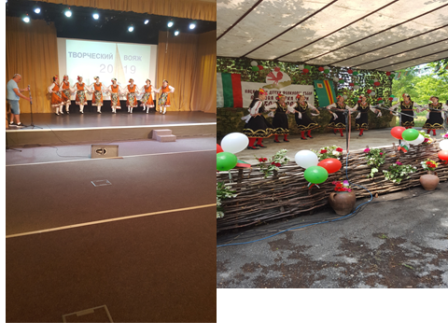

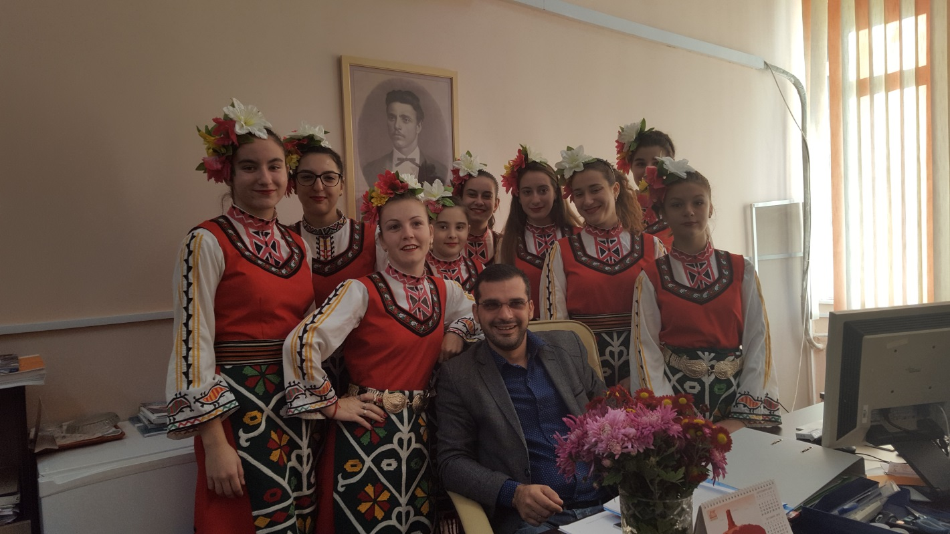
Работата с деца и младежи през изтеклата година беше в няколко посоки:

-приобщаване към местните традиционни празници и запознаване с богатството на българския фолклор;
-организиране на занимания в библиотеката и в клуба по интереси с образователна цел;

През годината в дейността на читалището се включваха различни деца,но най-активно и постоянно е участието в мероприятията с художествено-творчески характер.
През месец юни се проведе детски празник с образователна и спортна част.Проведе се и пролетна кампания по почистване на терена около читалището ,като децата сами се организираха за нея.
В рамките на установеното работното време, организирано или не, в клуба по интереси и в библиотеката идват деца в свободното си време , там те рисуват
,моделират, репетират или се забавляват.Има смисъл и е необходимо през цялата година свободното време на децата постоянно да се уплътнява с организирани познавателни и спортни дейности,но към момента читалището не разполага с необходимия капацитет за това.
Настоятелството на Читалището ще продължава да работи с деца и да привлича и нови участници,но всички дейности трябва да бъдат с организиран характер.

И през 2019 година продължихме с работа в летни ваканционни занимания за деца през месеците на лято 2019. Читалище „Просвета-1910” се постара да осигурим на децата алтернативно забавно и творческо занимание за деца в начална училищна възраст, чрез «Чудната работилница – летни занимания по приложно изкуство». Общо над 30 деца се възползваха от това предложение и участваха в летните арт-дейности.
През лятото на 2019 година за децата от предучилищна възраст бе разкрито и работи Лятно училище.Целта бе подпомагане на децата за успешен старт в първи клас. Поредица от занимания в областта на приложните изкуства и природо-математическите науки.
Доволни сме от свършеното, очакваме предизвикателствата на новото в областта на социалните услуги като нови за микса от дейности в читалище
КУЛТУРНА ДЕЙНОСТ
В основата на културните мероприятия на читалище стоят любителските ни състави. Те са гръбнакът на който се опираме ,при организирането на иницциативи от местен, регионален и национален мащаб . От една страна те дават шанс за изява на самодейците, занимащи се със сценични изкуства, а от друга – срещаме публиката със сценичен продукт от техните деца и близки, хора които лишават себе си от минутите свободно време и водени от своята любов към читалище, създават изкуство и го представят пред общността на Тенево.
Повече от 32 бяха през годината различните изяви, в които бе представена културната програма на читалището: концерти, спектакли, сборни програми, тематични училищни празници, коледно -новогодишни тържества, продукции на школите. Няма да изброяваме празниците и тържествата, защото те са реализирани пред вас и с вас.
И през 2019 година читалище активно вписа в своите дейности екипа от доброволци. Основен фокус в работата ни с младите хора бе помощ в различните звена на читалищна дейност-библиотечна, културно масова , подреждане на етнографски материали, събиране на данни за родовата справка на Тенево .Нашите доброволци се включиха с и в разяснителната кампания „ Как да станем по-добри родители”
Доброволците са част от екипа ни при провеждане на Общинския празник „Тодоровден”, „Хоро се вие , песен се пее“, „Празникът на Тенево. Помагат ни и в кампанията „Да изчистим Тенево за един ден”. Заедно извършваме инвентаризацията в библиотеката.Нашите доброволци, са млади хора, на които разчитаме и можем да поверим голяма част от своята дейност.
През отчетния период Читалището се финансира основно от:

-държавния бюджет-субсидия,която за поредна година покрива най-вече разноските по работната заплата и осигуровки на щатния служител
-общински бюджет-целево финансиране на мероприятия с художественно-творчески характер
-членски внос

-наем земя или събрания на организации.
Набраните по всички тези пера средства, разпределяме по параграфии всички дейности в читалище така, че да има баланс и равнопоставеност. За всички разходи са налични и необходимите финансово-счетоводни документи, които се обработват в счетоводното звено на сдружение „Читалища с бъдеще 2012“
Читалищното настоятелство изказва своята огромна благодарност на всички,които свои дарители които с предметни ,финансови дарения или безвъзмезден труд са дали своя принос за развитие на читалищното дело в Тенево.
През 2019 читалището продължи да поддържа режим на рестрикции в разходната част на бюджета, с оглед преодоляване на обективните финансови ограничения и създаване на комфорт за осъществяване на цялостната ни дейност.
Намаляването на източниците за осигуряване на читалищната дейност, доведе до скромни инвестиции в нови културни и образователни проекти, в подобряване на условията в материалната база, в привличане на по-широк кръг човешки ресурс от лектори, преподаватели, творци, реализиращи дейности в полза на обслужваните от читалището лица и групи.

В заключение:В своята дейност читалището се ръководи от нормативните документи Закон на народните читалища, Закон за обществените библиотеки, Наредба за опазване на библиотечните фондове, Закон за счетоводството и др.Стреми се да изпълнява основните текущи планове,изготвени на базата на тези нормативни документи. Най- важния фактор в нашата работа са потребителите и затова мероприятията са насочени към тях и към техните потребности.Оценка за изпълнението им е отношението на хората към институцията читалище.Тяхната активност,изразяваща се в посещенията и участията им в различните мероприятия трябва да докажат ,че Читалището е Тяхната активност,изразяваща се в посещенията и участията им в различните мероприятия трябва да докажат ,че Читалището е необходимо.Разбира се ,има какво да се желае, затова сме тук и продължаваме смелода гледаме напред в бъдещето.Настоятелството и читалищните служители ,със своето отношение към работата и компетентността си ,са в състояние да работят още по-усърдно за едно устойчиво ,съвременно и необходимо развитие на читалищната дейност.За това са необходими не само желание и способности, но и по-вече финансови средства за по-доброто им осъществяване.Защото читалището е мястото където се съхранява и популяризира българската духовност.
Настоятелството на читалище „Просвета-1910” оценява високо подкрепата на всички наши благодетели в лицето на нашите дарители,организации, институции, донорски програми и фондове, РЕКИЦ-Ямбол, НПО от страната ,Областен информационен център , граждани, лидери, представители на частния сектор, благодарение на които се реализираха голяма част от основните дейности през годината.__
Ярко присъствие в културния живот, качествено образование, активна социална и гражданска ангажираност , изградени мостове с професионални творци и дейци на българската култура, средище на духовност и национално самосъзнание, това е обликът на читалище „Искра-1964” днес. Макар и в средата на жизнения си път, навършило едва 50 години , то е силна, авторитетна и модерна институция. Нека така да бъде и занапред!
Това е отчета на нашето читалище за изминала календарна година. Това са искрите, които отиват в пламъка на огъня който вече 109 години носи достойно своето име „НЧ „Просвета-1910”. Тук се пази родовата памет, тук са корените, тук е бита и традицията, тук е иновацията, тук идват и хората, защото читалище си извоюва името на авторитетен културен институт, готов да приеме предизвикателствата на новото време , отговорно да се справи със сериозни теми и всичко това с едничката заветна цел – да направим по красив делника и да изпълним със съдържание празника на местната ни общност .

